**新 书 推 荐**

**中文书名：《两部小说、三个故事、一出小戏：一位巨人割裂又重组的一生》**

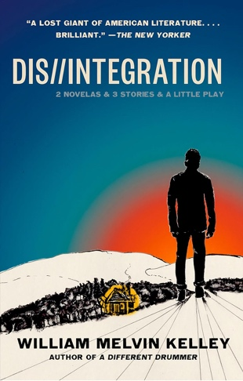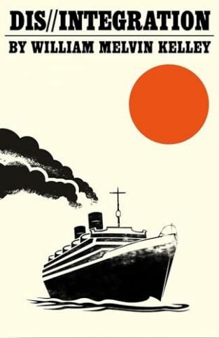

**英文书名：DIS//INTEGRATION: 2 Novelas & 3 Stories & a Little Play**

**作 者：William Melvin Kelley**

**出 版 社：Vintage**

**代理公司：WME/ANA/Conor**

**出版时间：2024年10月**

**代理地区：中国大陆、台湾**

**页 数：256页**

**审读资料：电子稿**

**类 型：文学小说**

**内容简介：**

**“可与威廉·福克纳、詹姆斯·罗伊斯并肩”的文坛巨人。**

一部讽刺文学杰作，威廉·梅尔文·凯利（William Melvin Kelley）生前未能出版的遗作。威廉著有[《另一个鼓手》](https://book.douban.com/subject/36127389/)（*A Different Drummer*），近年来美国黑人文学界备受关注的新作。

这部自传体小说由“两部小说、三个故事和一出小戏”组成，讲述了查尔斯·邓福德（Charles Dunford）的人生历程。年仅17岁时，保姆伊娃就对他布道说教；上大学后，他在鲁佩欧四处游学；毕业后，他回到佛蒙特州，在一家小小的学院担任英语教授，过着不安分的单身生活；他以毕生精力研究鲁佩欧作家亚历克肖·杜普克沙明（Alexo Dupukshamin），并穷尽一生寻找真爱。毫无疑问，叙述者查尔斯以作者为原型，从两人一起从青年步入中年。

查尔斯的情感历程中，有一系列令人难忘的人物：外籍小说家约翰·胡尼尔（John Hoenir），颇有海明威遗风，将查尔斯收归门下；女演员温迪·惠特曼（Wendy Whitman），冒充白人的，伤透了查尔斯的心；侄女梅里（Merry），问题儿童，他人到中年时却不得不同意照顾她；系主任雷蒙德·维诺格拉德（Raymond Winograd），行径恶毒；迷人的舞者伦卡·布拉沃（Renka Bravo），她终于让查尔斯敞开心扉；还有一百名非洲人，查尔斯乘坐跨大西洋游轮返航时，他们被秘密锁在邮轮的下层甲板。

本书展现了查尔斯穿越时空的成长过程。在这个过程中，过去和未来结合在一起，又重新组合，勾勒出主人公完整的人生历程。

**作者简介：**

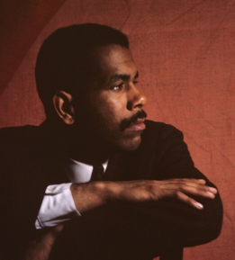**威廉·梅尔文·凯利（William Melvin Kelly，1937-2017）**，非裔美国小说家、短篇小说家。凯利成长于纽约布朗克斯的意大利裔工人阶级社区，由父亲和外婆抚养长大。其父威廉·凯利是当时最富盛名的非裔美国报刊《阿姆斯特丹新闻》（*Amsterdam News*）的编辑。外婆则是一位针线工，由一位邦联上校和奴隶所生。凯利从小到大都是全优生，后求学于哈佛大学。大学时起，他迷恋写作，并在1960年获得哈佛大学颁发给本科生的优秀写作奖项：达纳·里德奖(Dana Reed Prize)。

之后，他成为纽约大学驻校作家，同时还任教新学院（New School）和莎拉·劳伦斯学院 （Sarah Lawrence College）。职业写作生涯中，凯利也获得无数奖项，包括罗森塔尔基金会奖、约翰·海·惠特尼基金会奖(1963年)。他的短篇小说集《岸边的舞者》获得1964年大西洋评论奖。2008年，他获得安斯菲尔德-沃尔夫图书奖终身成就奖。

审视美国社会和探索非裔美国人的文化身份时，凯利经常使用后现代文学修辞。尽管如此，凯利强调了美国种族态度中明显的非理性，幽默元素也很突出。他作品的进展故意与民权运动的转变和凯利自己的政治演变相吻合。《另一个鼓手》唤起了非暴力融合的主题，而他后来的作品则表达了更为激进的分离主义和黑人民族主义的意识形态。这让许多评论家认为凯利的作品反映了60年代非裔美国人的经历。

1968 年马丁·路德·金和罗伯特·肯尼迪先后遇刺，是时凯利和妻子旅居巴黎，决意不在美国的种族暴力中养家糊口。他们之后定居牙买加，在这里生活了近十年。1977年，几乎身无分文的他们搬回纽约，搬到了第五大道一栋废弃的六层无电梯楼，，后来又搬到了哈莱姆区的邓巴公寓。

2017年2月1日，凯利在曼哈顿去世，死于肾衰竭并发症，享年79岁。

**媒体评价：**

“一位重要黑人小说家（虽然默默无闻）的遗作，让历史记住了他丰富的想象力、巧妙的语言、粗犷的机智。

时至今日，非裔美国作家的创新小说已经越来越多地获得赞誉，凯利也终于从阴影中走出。2017年去世，享年79岁，凯利终于摆脱对英雄主义的崇拜，出版了这部此前未曾公开的作品。一切安排都水到渠成，恰如其分。自嘲为‘2 部小说、3 个故事、1场小戏’的《分裂/融合》构成了查尔斯·‘奇格’·邓福德的传记。邓福德这个人物曾出现在凯利的短篇小说集《海岸上的舞者》(*Dancers on the Shore*)和长篇小说《邓福德游记》(*Dunfords Travels Everywheres*)中，是一个准自传式人物。奇格是一位受过高等教育的作家和学者，而他的一生似乎是在梦境中度过的。1952年，17岁的奇格在南方见到伊娃，这位保姆向他讲述了女人在世界上的命运。12年后，他游历鲁佩欧，遇到了海明威风格的外籍小说家约翰·胡尼尔，并成为其门徒，学习写作与谋生，甚至斗殴和拼杀（ “只有在战斗中死去才能上天堂，偷袭不算数”)。之后，叙事转为‘小剧场’的形式，配有一个简短的引子。他将剧场描述为‘梦’，用一种凯利在早期小说中使用过的乔伊斯土语写成。接下来的戏剧性叙事似乎也是超现实的；故事发生在1965年，一艘客轮上，奇格遇到并爱上了冒充白人的神秘黑人女演员温迪。最终，奇格和他的故事都在佛蒙特州安顿下来，他在那里的一所小大学教英语；照顾他的侄女梅里；结识了伦卡·布拉沃，一位来自大都市的迷人舞者，似乎正吸引着他摆脱终身单身的前景；他还与系主任雷蒙德·维诺格拉德进行了一些文雅但带刺的争吵。

试图从这些插曲中找出任何合乎逻辑的叙事方式都是徒劳的。我们所能做的，仅有惊叹于凯利的写作，他以拼贴画的方式，将一位艺术家描绘成知识分子中的游牧者，紧紧抓住使他之所以为人的理由，以及赋予他人性的核心。这个故事中充满智慧和技巧，甚至温情。”

——《科克斯书评》

**感谢您的阅读！**

**请将反馈信息发至：版权负责人**

**Email**：**[Rights@nurnberg.com.cn](mailto:Rights@nurnberg.com.cn)**

安德鲁·纳伯格联合国际有限公司北京代表处

北京市海淀区中关村大街甲59号中国人民大学文化大厦1705室, 邮编：100872

电话：010-82504106, 传真：010-82504200

公司网址：[http://www.nurnberg.com.cn](http://www.nurnberg.com.cn/)

书目下载：<http://www.nurnberg.com.cn/booklist_zh/list.aspx>

书讯浏览：<http://www.nurnberg.com.cn/book/book.aspx>

视频推荐：<http://www.nurnberg.com.cn/video/video.aspx>

豆瓣小站：<http://site.douban.com/110577/>

新浪微博：[安德鲁纳伯格公司的微博_微博 (weibo.com)](https://weibo.com/1877653117/profile?topnav=1&wvr=6)

微信订阅号：ANABJ2002

